Họ và tên: Phan Y Biển
Mã số sinh viên: 12520026
Bài báo cáo: Buổi 1
Bài 1: Tìm hiểu hệ điều hành Window thông qua các công cụ hệ thống của Microsoft: QuickSlice, Process Explorer, CPU Stress, Task Manager…
- Chạy chương trình Task Manager và quan sát các thông tin trên tab Application & Processes

Thực hiện từng thao tác và chụp lại hình giống như hướng dẫn: hình mở CPUSTRES, hình hiển thị các thông số trên taskmanager, và hình taskmanager sau khi kill tiến trình CPUSTRES (Đề nghị sinh viên chụp hình có ngày giờ hệ thống)
Ví dụ hình có ngày giờ hệ thống:
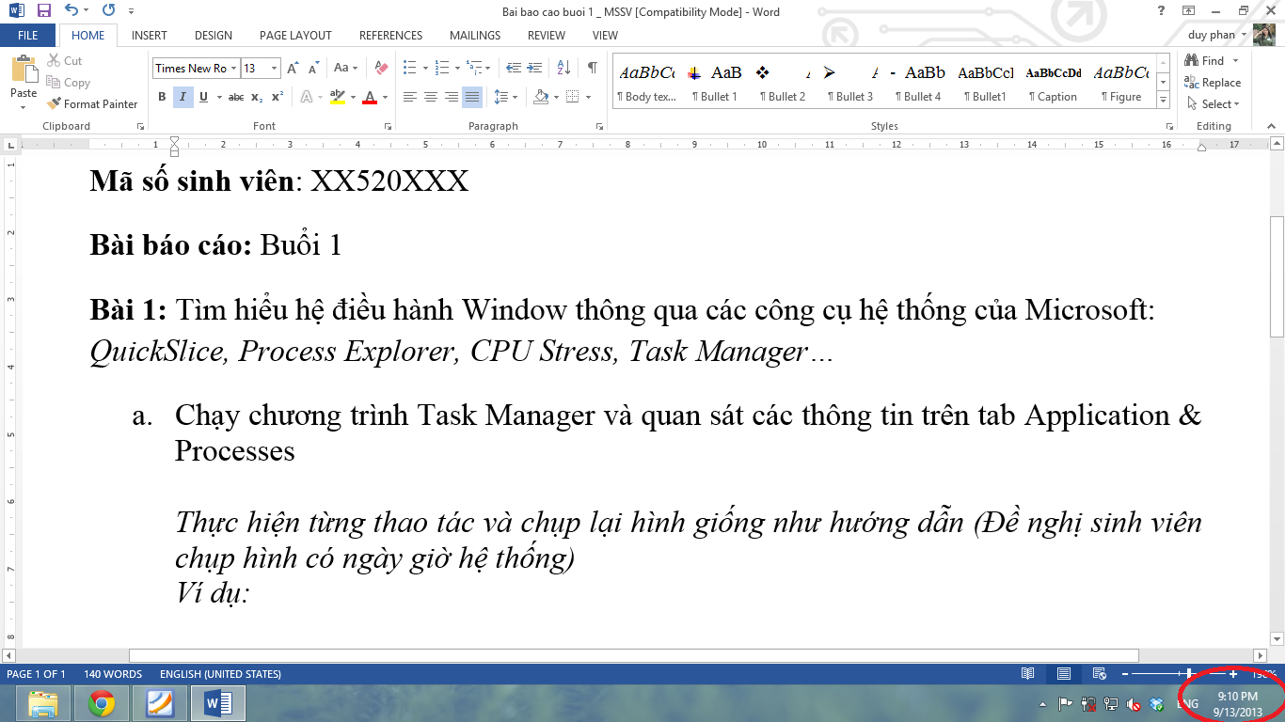

Giao diện Task Manager và CPU Stress.
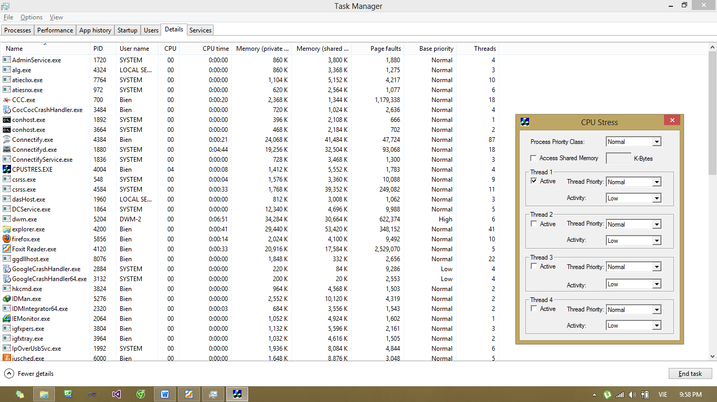

Thay đổi các thông tin trên chương trình CPU Stress.
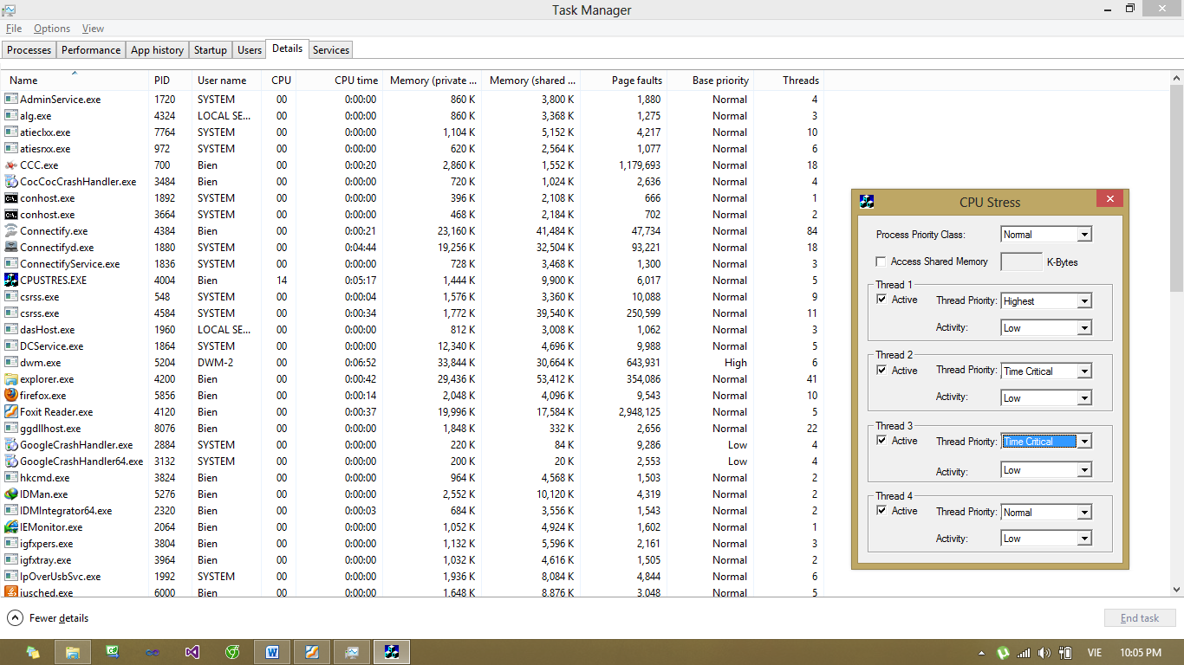

- Chạy chương trình Process Explorer và quan sát các thông tin hiển thị. So sánh với Task Manager

Thực hiện từng thao tác và chụp lại hình giống như hướng dẫn với chương trình MLTITHRD.EXE thay cho chương trình CPUSTRES, chụp các hình như trong hướng dẫn (Đề nghị sinh viên chụp hình có ngày giờ hệ thống)

Giao diện chương trình Process Explorer.
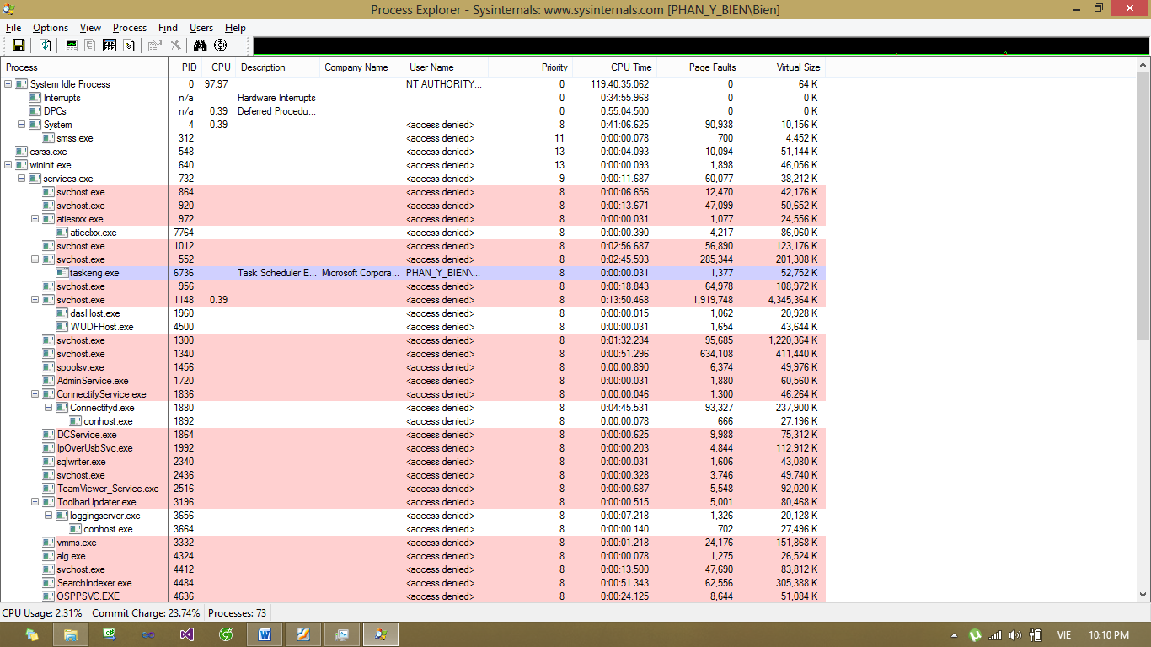

Chạy chương trình MLTITHRD.EXE từ thư mục chứa nó trong cửa sổ commend line. Tiến trình MLTITHRD.EXE xuất hiện là tiến trình con của tiến trình cha cmd.exe.
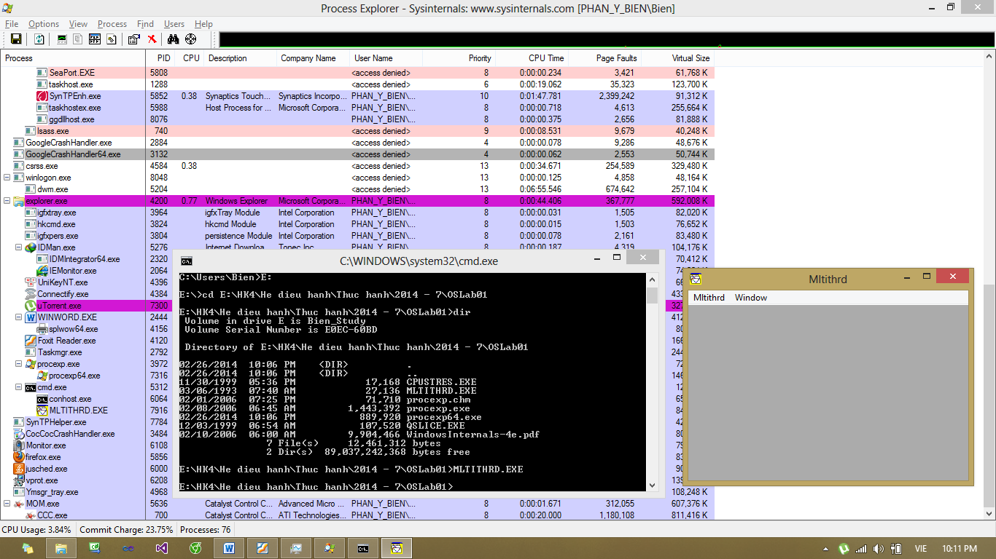

Tab Perfomance trên tiến trình MLTITHED.EXE.
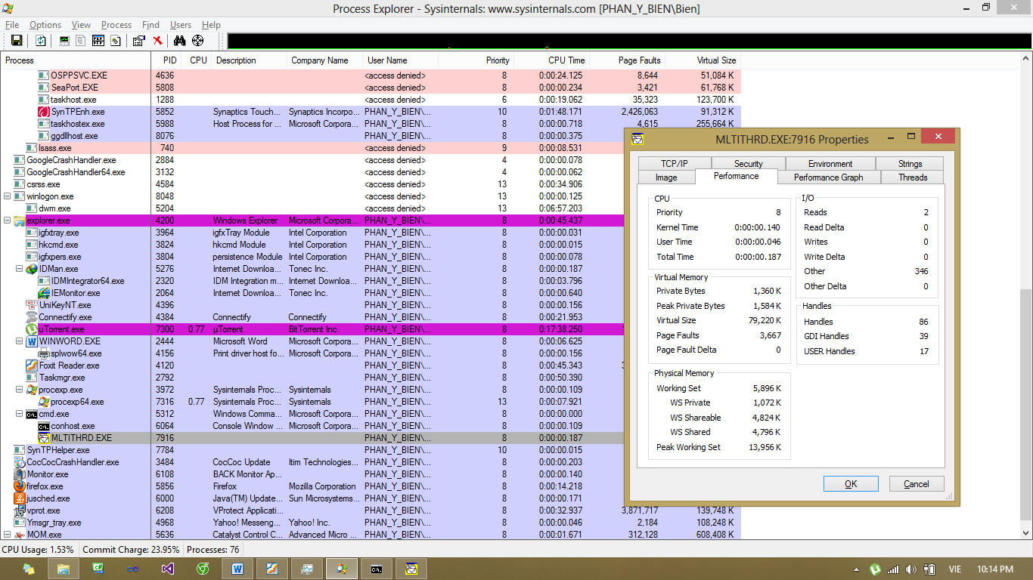

Tab Thread trên tiến trình MLTITHED.EXE.
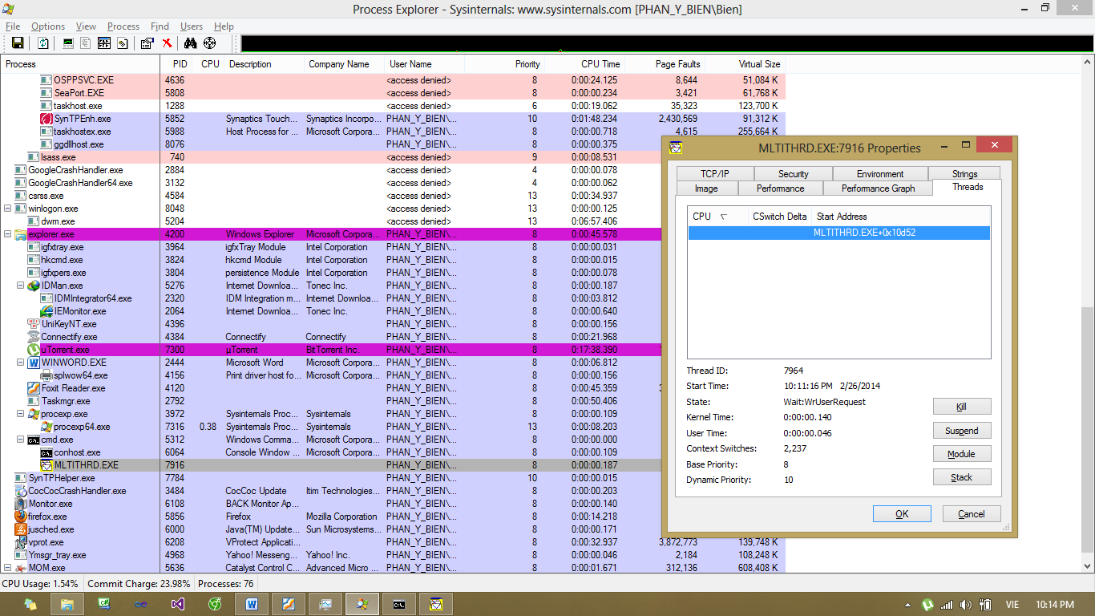

Suspend thread.
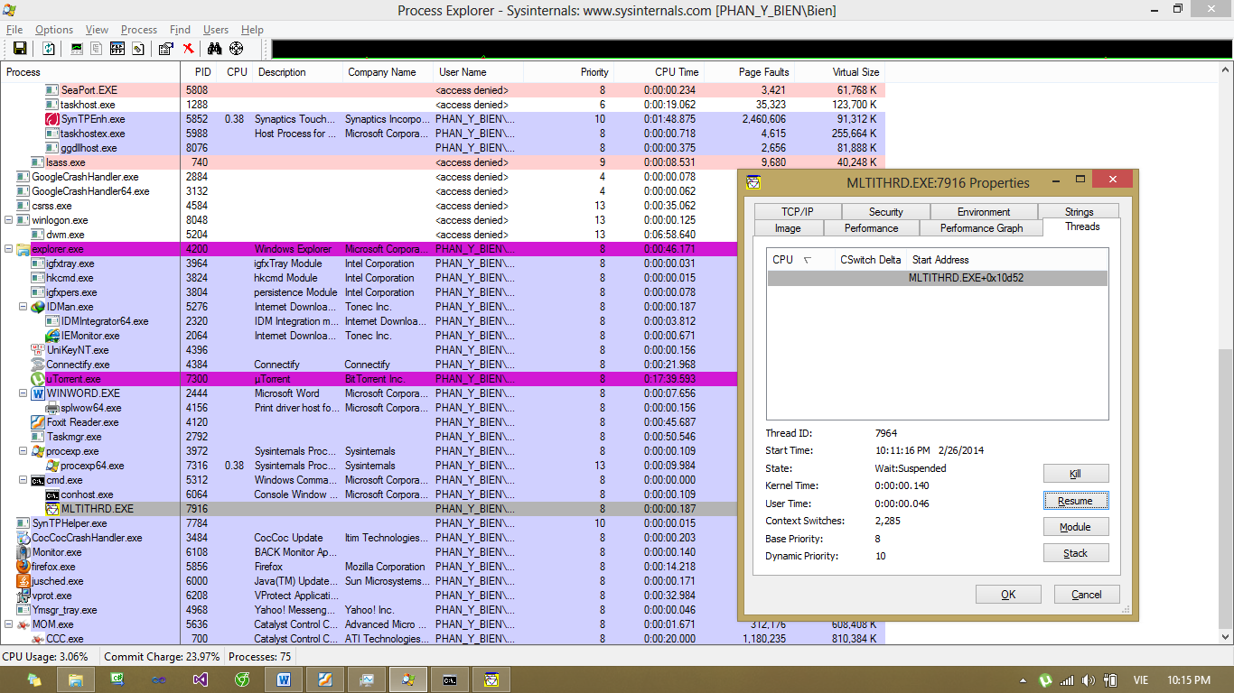

Thông tin trên tab Performance khi suspend thread.
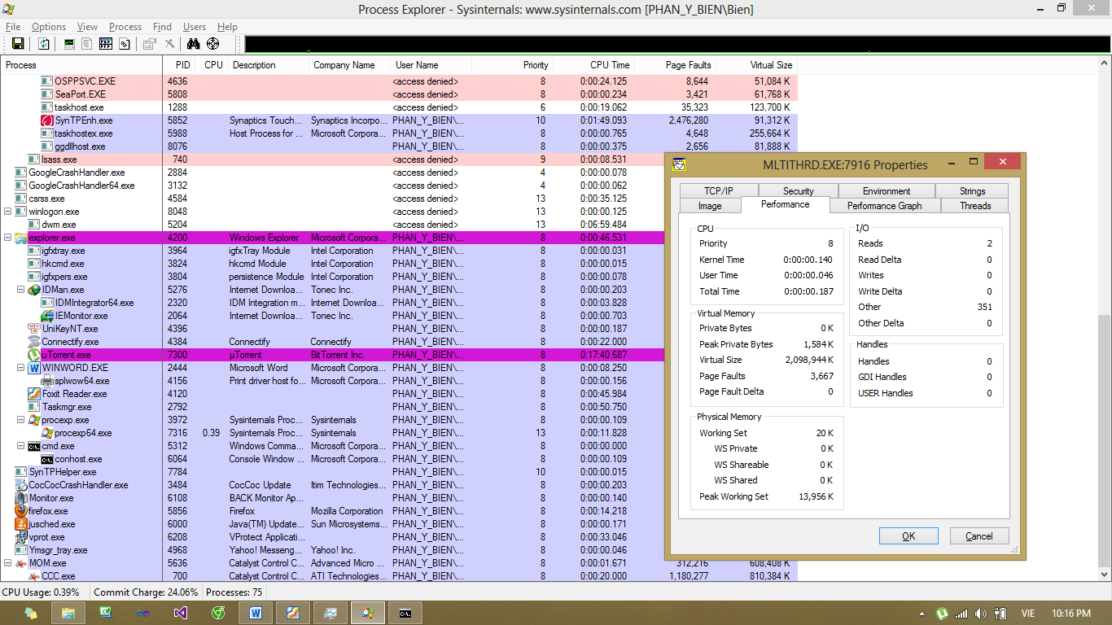

- Quan sát các tiến trình đang chạy với công cụ QuickSlice

Thực hiện từng thao tác và chụp lại hình giống như hướng dẫn (Đề nghị sinh viên chụp hình có ngày giờ hệ thống)

Chạy chương trình QSLICE.EXE và MLTITHRD.EXE. Quan sát các thông tin sử dụng tài nguyên của các thread.
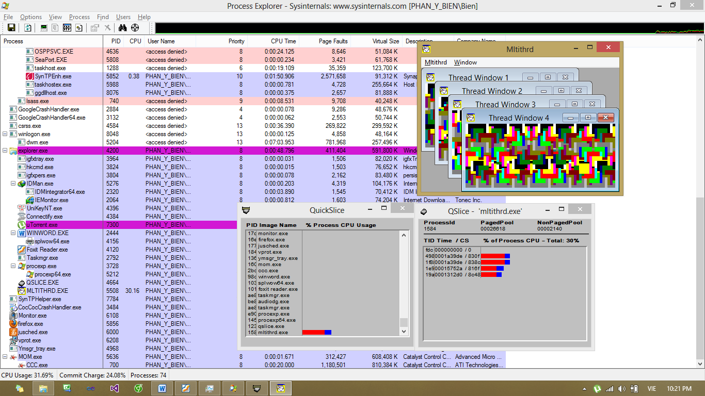

Suspend thread trên Process Explorer.
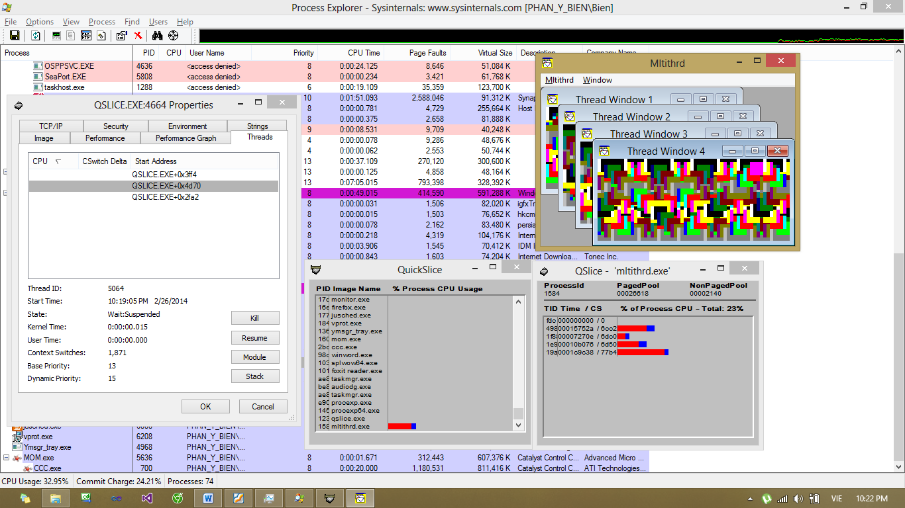

Kill thread trên Process Explorer.
